LEMBAR ANALISIS

Praktikum Rekayasa Perangkat Lunak Berbasis Komponen

Modul 5

Fetch API

|  |  |
| --- | --- |
| Nama (NIM) Praktikan | Kelompok 40 |
| Firsta Adi Pradana (21120118130059) |

Hasil Analisis

Pada praktikum modul 5 RPLBK yang dilaksanakan pada hari Rabu, 15 September 2021, praktikan mencoba mempraktikkan tentang fetch API pada react dengan menggunakan Axios.

Percobaan pertama dilakukan dengan menggunakan fake API dari <https://jsonplaceholder.typicode.com/>. Saya menggunakan endpoint photos, lalu melakukan slicing agar data yang ditampilkan tidak terlalu banyak dengan kode this.setState({tekkom: data.data.slice(0, 20),});. Berikut adalah hasil percobaan pertama.

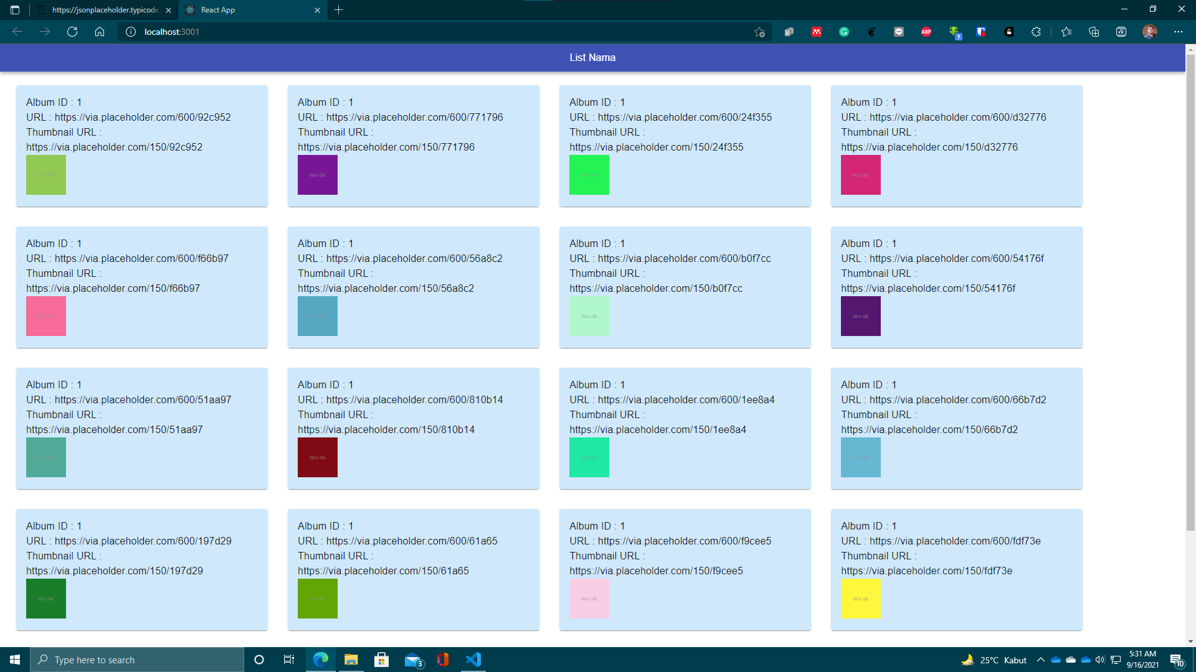

Pada Percobaan kedua, kami melakukan hal yang sama tetapi dengan menggunakan local API. API ini dijalankan dengan json-server. Langkah pertama adalah dengan membuat db.json, kemudian isi dengan data yang diinginkan.

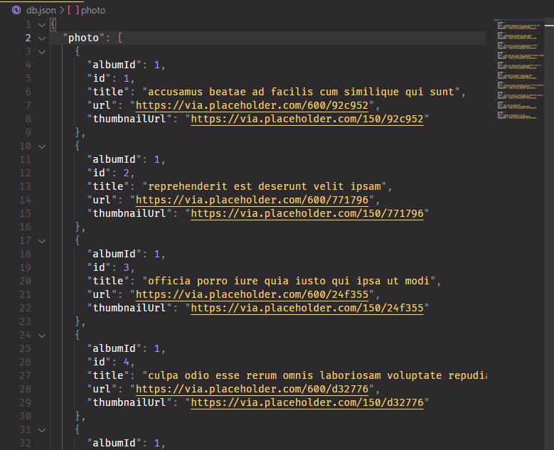

Kemudian jalankan melalui command prompt kemudian ubah url pada axios menjadi “http://localhost:3000/photo”



Berikut adalah hasil dari percobaan kedua.

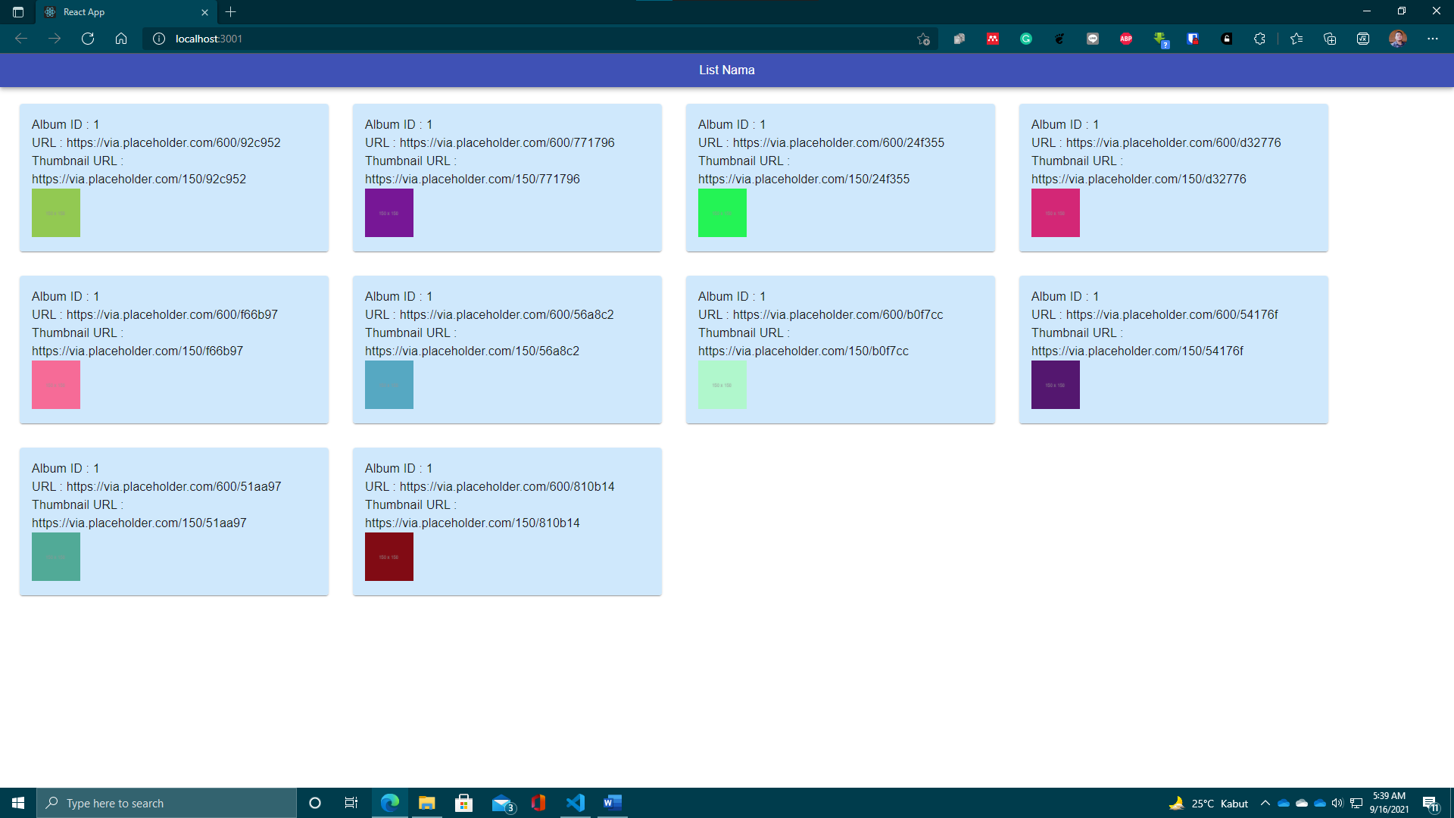

|  |
| --- |
| Firsta Adi Pradana  21120118130059 |
|  |